Тема проекта: «МЕТЕОПЛОЩАДКА НА УЧАСТКЕ ДОУ»
Тип проекта: информационно-исследовательский.
Срок реализации проекта: Долгосрочный
Актуальность проекта:
Почему мы считаем, что такой способ взаимодействия с детьми, как наблюдение за погодой, актуален?
-Во-первых, знакомый дошкольникам процесс наблюдения за явлениями погоды можно сделать интересным, оборудовав на территории дошкольного учреждения метеорологическую станцию.
-Во-вторых, в настоящее время потребность человека в определении погоды на основе личных наблюдений за поведением растений, животных, некоторых явлений неживой природы снижается. Хотя умение определять погоду оказывает большое влияние на развитие человека
Этот вид деятельности можно осуществлять в любом месте, в любое время года, в любом возрасте.
Прогнозирование погоды позволяет использовать все формы и методы экологического образования дошкольников (повторные длительные наблюдения за растениями на прогулке, в центре растений, на природе).
Помогает открыть детям неизвестное в известном, хорошо им знакомом.
Знакомя детей с народными приметами – их к народной мудрости, народному опыту, культуре своего народа, воспитываем уважение к своим предкам, старшему поколению. Наблюдая самостоятельно, дети учатся запоминать, рифмуя приметы, сопровождая их определенными действиями, учатся делать зарисовки. При этом они испытывают неподдельную радость открытия, потребность в исследовании.
Знакомство с «живыми барометрами» способствуют формированию бережного отношения к природе, дети учатся понимать язык природы, находят зависимости изменения погоды на окружающую среду.
Прогнозирование погоды способствует подведению детей к философскому понятию как все в мире взаимосвязано (живая и неживая природа). Этот метод помогает детям разобраться в причинно-следственных связях, пониманию экологических закономерностей.
Занятия юных метеорологов, которые дети воспринимают как новую интересную ролевую игру, помогут познакомить их с метеорологическими приборами и способами их применения на практике;
-В-третьих, у детей в ходе организованной деятельности будут развиваться умения выявлять проблему, наблюдать, проводить эксперимент, анализировать, обобщать.
Проблема:
У дошкольников не сформированы знания о погоде, недостаточно условий для практики организации наблюдений за явлениями погоды с использованием измерительных приборов.
Гипотеза:
Предположим, что создание метеоплощадки:
- обогатит пространство детского сада;
- знакомый старшим дошкольникам процесс наблюдения за явлениями погоды можно сделать более интересным;
- поможет познакомить детей с метеорологическими приборами и способами их применения на практике;
- у детей в ходе реализации проекта будут развиваться исследовательские умения, любознательность (умение выявлять проблему, наблюдать, проводить элементарные эксперименты, анализировать, обобщать);
- практические задания на метеоплощадке будут способствовать развитию эмоциональной сферы детей и их коммуникативных навыков.
Цель проекта:
- Организация интерактивного пространства детского сада.
- Формирование у детей элементарных представлений о погоде и ее значении в жизни человека.
- Совершенствование у дошкольников экологической культуры, повышение экологически правильного, грамотного поведения в природе.
Задачи:
- Создать метеорологическую площадку на территории детского сада.
- Организовать работу на метеоплощадке для систематических наблюдений за погодой;
- Дать детям представление о зависимости климата в любой точке планеты от удаленности от Солнца;
- Формировать представление о значении погоды в жизни человека, растительного и животного мира;
- Формировать представления о четырех частях света;
- Познакомить детей с приборами – помощниками: компасом, термометром, барометром, дождемером, снегомером, солнечными часами, флюгером.
- Познакомить с профессией метеоролога.
- Направлять активную деятельность дошкольника на осознанное сохранение природы;
- Формировать нравственные качества личности дошкольников как доброта, сострадание, внимательность;
- Прививать трудовые природоведческие навыки.
Участники проекта: дети старшего дошкольного возраста, их родители (совместная семейная детско-взрослая творческая деятельность, наблюдения, зарисовки); воспитатели групп, сотрудники ДОУ.
Материалы, оборудование, литература: иллюстрации, фотографии и фильмы о природе, фотоаппарат, магнитофон, книги о природе, термометр, барометр, рейка измерения снежного покрова, осадкомер, ветровой рукав, флюгер.
Новизна проекта: создание метеостанции на территории учреждения с выносными и стационарными приборами (флюгер, солнечные и песочные часы, календарь погоды, дождемер, термометр, снегомер) послужит для проведения систематического наблюдения педагогов с детьми с последующей фиксацией результатов наблюдений в календарях и журналах.
Педагогические принципы реализации проекта
- принцип индивидуализации – раскрытие личностного потенциала каждого ребенка;
- принцип проблемности – активизация мыслительных функций, стимулирование работы познавательных процессов, развитие творческих способностей;
- принцип доступности – учет реальных умственных возможностей детей дошкольного - возраста, уровня их подготовленности и развития;
- принцип сотрудничества – ориентация на приоритет личности, создание благоприятных условий для ее развития.
- принцип регионального компонента (изучение явлений природы Севера);
- принцип научности и доступности понятий.
Ведущие принципы развития детей дошкольного возраста
- Психологическая комфортность воспитанников ДОУ.
-Самостоятельный выбор детской деятельности (игровая, познавательная, поисковая, с целью стимулирования активной жизненной позиции).
- Детское творчество.
- Создание специальных педагогических ситуаций, направленных на развитие творческих способностей каждого ребенка.
- Природосообразность (развитие в соответствии с природой ребенка, его здоровьем, интересами, индивидуальными особенностями).
Результаты проектной деятельности:
Дети должны:
- получить элементарные представления о погоде и значении ее в жизни человека, о профессии метеоролога:
- приобрести навыки использования приборов для наблюдения за погодой;
- иметь простейшие представления о температуре воздуха, о направлении ветра;
- знать приметы, пословицы, поговорки о погоде;
- определять новую проблему: «Какая погода ожидает нас завтра?
- знать какие факторы влияют на изменения погоды в данной местности?
- вовлечение родителей воспитанников в образовательный процесс.
Формы и методы реализации проекта:
- работа на занятиях;
- рисование на природе (на песке, на снегу, рисование с натуры);
- наблюдения, целевые прогулки и экскурсии;
- индивидуальная работа с детьми;
- рассматривание репродукций картин, иллюстраций, фотографий;
- чтение художественной литературы о природе;
- утренние беседы;
- работа в книжном уголке;
- тематические выставки;
- взаимодействие с семьей.
Этапы проведения проекта:
1этап – подготовительный:
- Мониторинг знаний детей по теме проекта
- Анкетирование родителей
- Консультации для родителей
- Подготовка предметно-развивающей среды
- Составление плана проекта
- Взаимодействие с семьями
2 этап – практический
- Работа с детьми
- Работа с педагогами
- Взаимодействие с родителями
3 этап – итоговый
- Мониторинг детей
- Оформление фотоальбома
- Пополнение новым материалом предметно-развивающую среду

Наименование мероприятий |  | Сроки проведения |  | Ответственный
1 этап - подготовительный
Познакомить родителей с темой, с основными направлениями и этапами работы |  | Май |  | Воспитатели, родители.
Сбор информации по теме (Разработка схемы метеоплощадки, подборка основных требований к организации метеоплощадки) |  | Июнь |  | Воспитатели
Оборудование метеоплощадки |  | Июль |  | Воспитатели
Подборка народных примет |  | Сентябрь,  октябрь |  | Воспитатели
Консультации в родительский уголок |  | сентябрь-июнь |  | Воспитатели
2 этап - основной (практический)
Что такое метеоплощадка? Презентация. Экскурсия на метеоплощадку |  | сентябрь-ноябрь |  | Воспитатели, родители, дети
Что такое погода? Экскурсии по экологической тропе. | В течение года |  |  | Воспитатели, родители, дети
Ведение дневника наблюдения |  | В течение года |  | Воспитатели, родители, дети
Работа с лепбуками, макетами (Загадки планеты Земля) |  | В течение года |  | Воспитатели, дети
Тематические прогулки по участку детского сада. Что такое компас? |  | В течение года |  | Родители, дети, воспитатели
Занятие на Метеоплощадке:  Откуда дует ветер?  Измерение осадков.  Какие бывают термометры?  Чем измерить скорость ветра?  Для чего нужен барометр?  Какие бывают облака?  Какая бывает почва.  Какие бывают солнечные часы?  Мы –юные метеорологи. |  | В течение года |  | Воспитатели, дети
План работы с детьми по теме. |  | В течение года |  | Воспитатели
3 этап- заключительный
Оформление результата проекта | В конце года |  | Воспитатели, родители, дети
Мониторинг детей | В конце года |  | воспитатели
Оформление картотек народных примет | В течении года |  | Воспитатели, родители, дети

Метеоплощадка представляет собой развивающее оборудование в виде укомплектованной уличной метеостанции, состоящей из обучающих элементов:
- термометры
- барометр
- дождемер
- ветровой рукав для измерения силы ветра
- флюгер
- солнечные часы
- рамка-определитель типов облаков
- снегомер

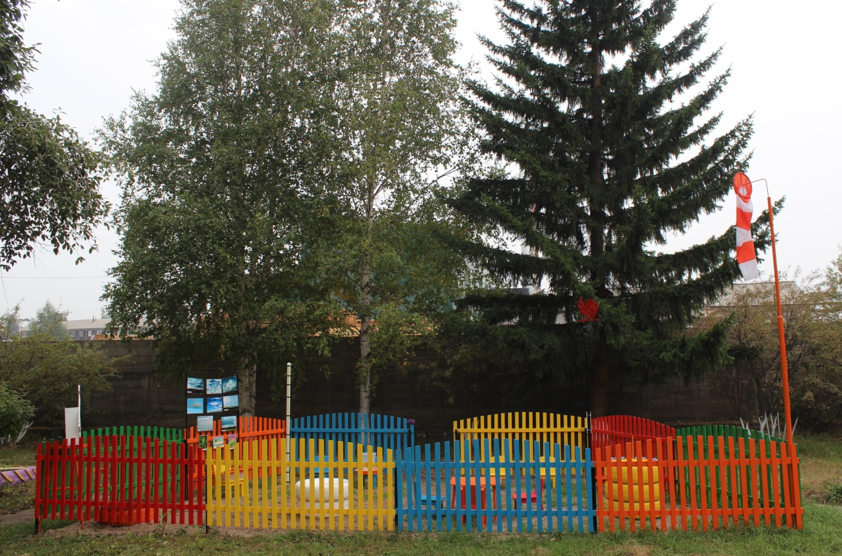

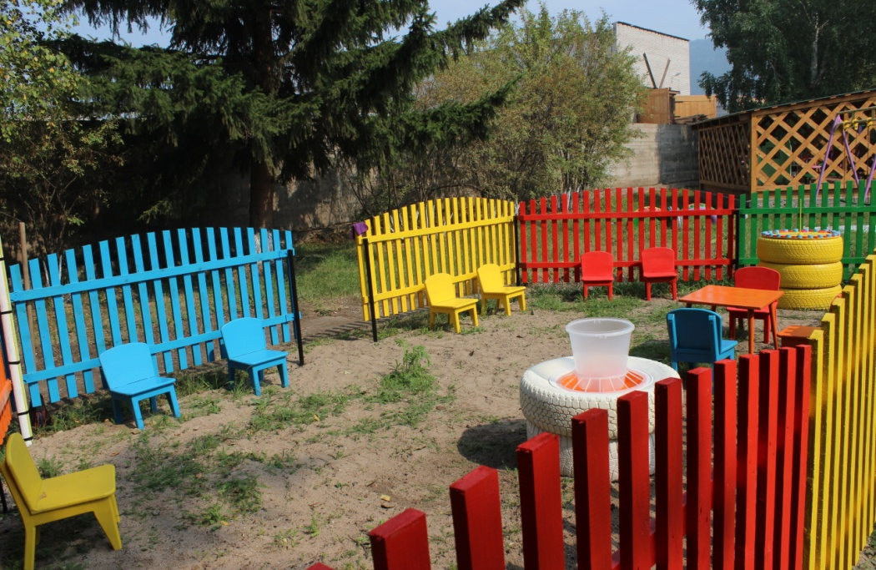

Дождемер
На настоящих метеостанциях для измерения количества выпавших осадков используют специальный прибор — осадкомер. Дождемер для метеоплощадки своими руками представляет собой укрепленное на автомобильных покрышках дождемерное ведро, закрытое от ветра и дождемерный стакан для измерения количества осадков, который имеет плоское дно и шкалу с делениями. Местоположение прибора выбрано таким образом, чтобы измерительная шкала находилась на уровне глаз детей. Дождемер - служит для измерения количества, а иногда и качества осадков.
Мы с ребятами заметили, что не всегда осадки бывают чистыми. Тогда мы пытаемся ответить на вопросы, почему снег или дождь бывает грязный.

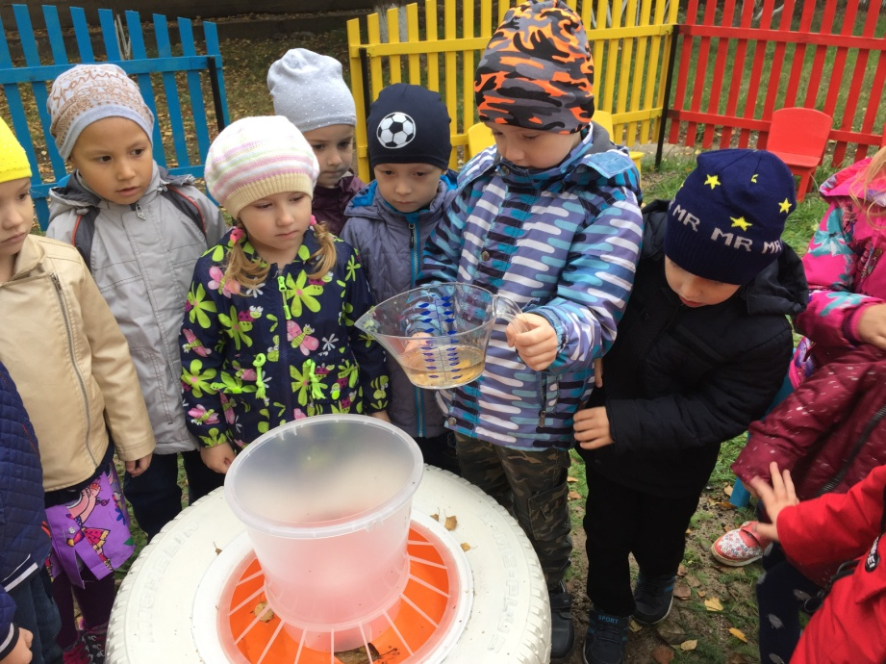

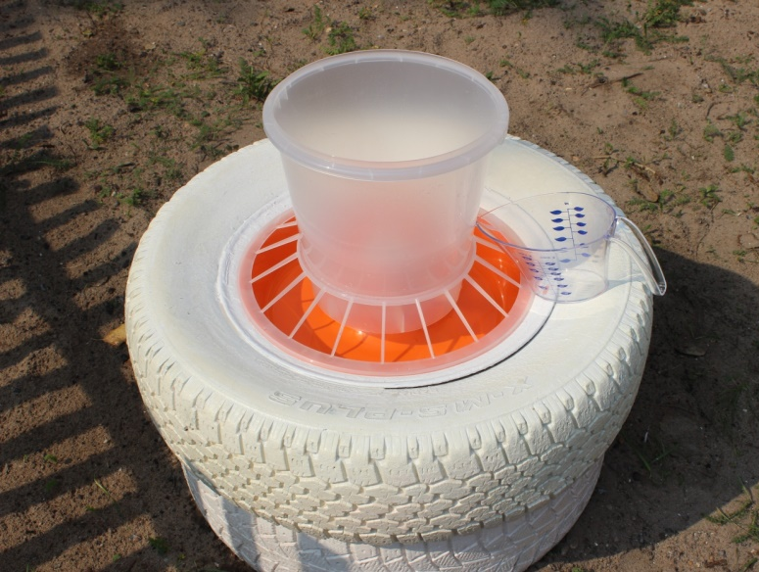

Флюгер
Одним из приборов нашей метеостанции является флюгер, выполненный в форме вращающегося на опорной оси «петушка», который наглядно показывает направление ветра по размещенному у его основания указателю сторон света.
Ветровой рукав
Ветровой рукав представляет собой конус из ткани. С его помощью определяют силу и направление ветра. Куда конус показывает - туда и дует ветер. А то, как сильно провисает ткань, показывает приблизительную его скорость.

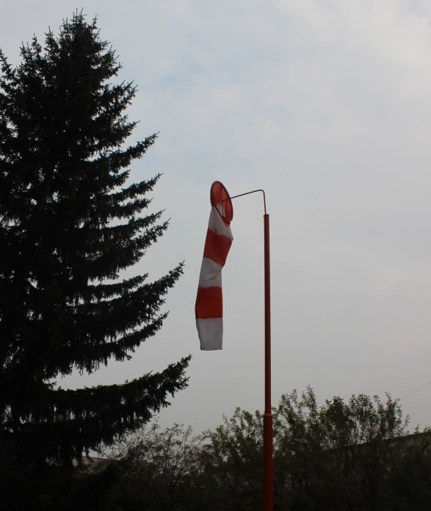
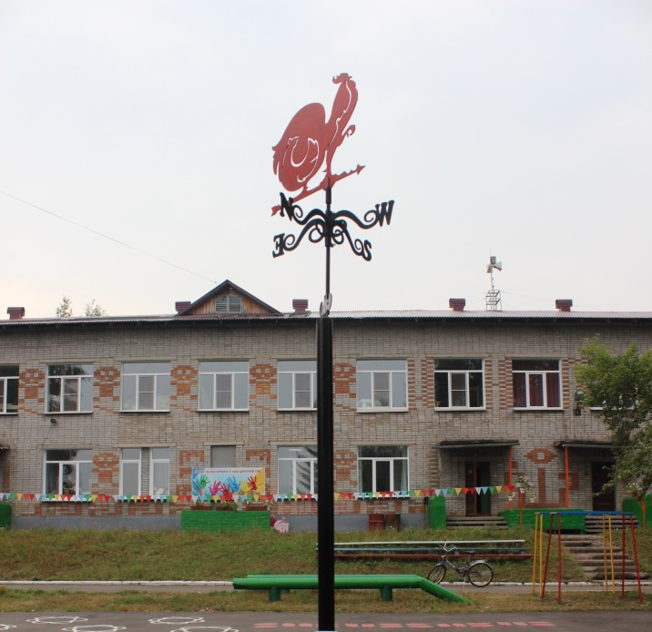

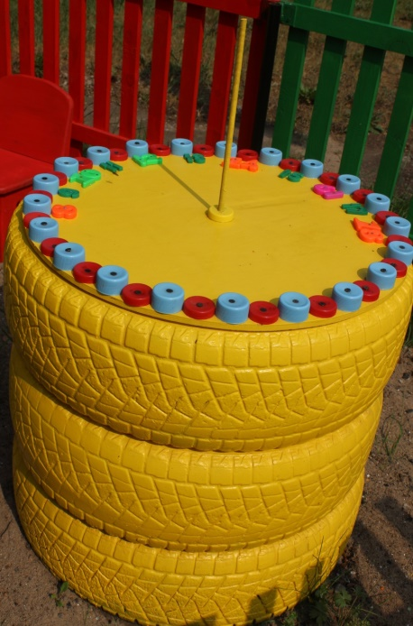
Солнечные часы.
Принцип работы таков:
Выбираем солнечный участок, находящийся весь день на солнце. Устанавливаем на нем палку, вокруг расставляем метки (определяем их по настоящим часам). На место каждого часа кладем мелкий предмет, в нашем случае — цифры.

Рамка-определитель типов облаков.
Наблюдение за облаками, определение по картинкам виды облаков

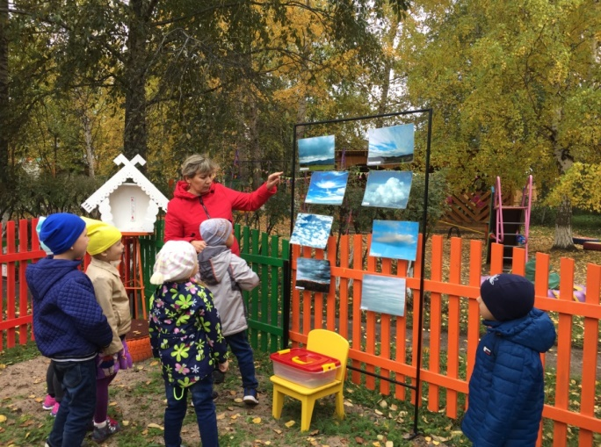

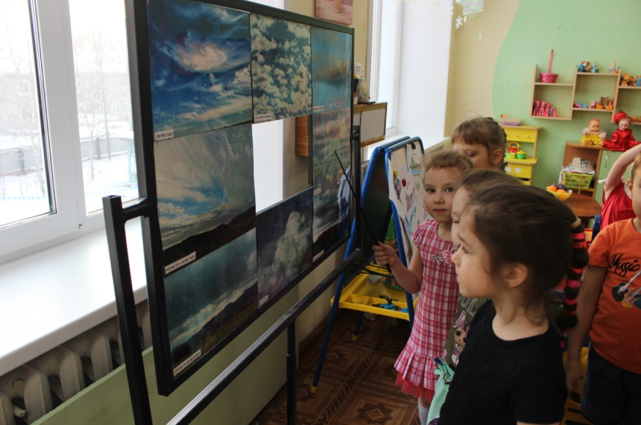

Снегомер – измерение снежного покрова в сантиметрах

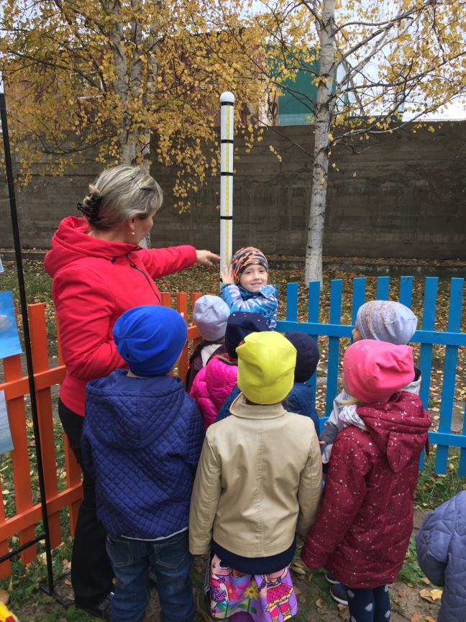

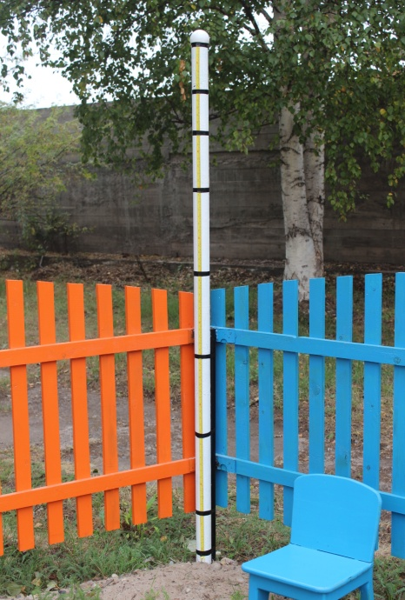

Термометры позволяют воспитанникам детского сада при помощи педагога определять температуру окружающего воздуха в тени и на солнце, изучать такие понятия как «тепло», «жарко», «холодно» и т.д.

